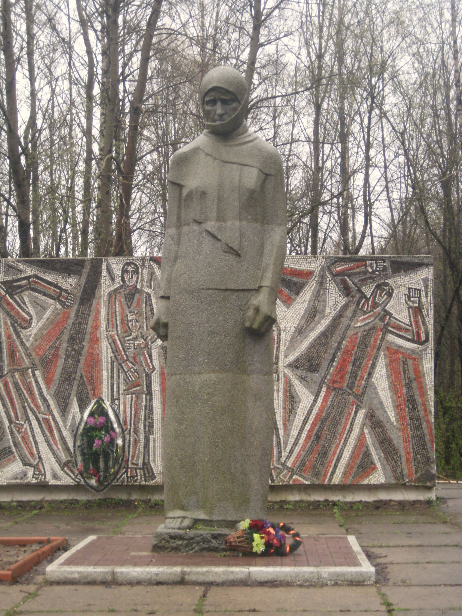
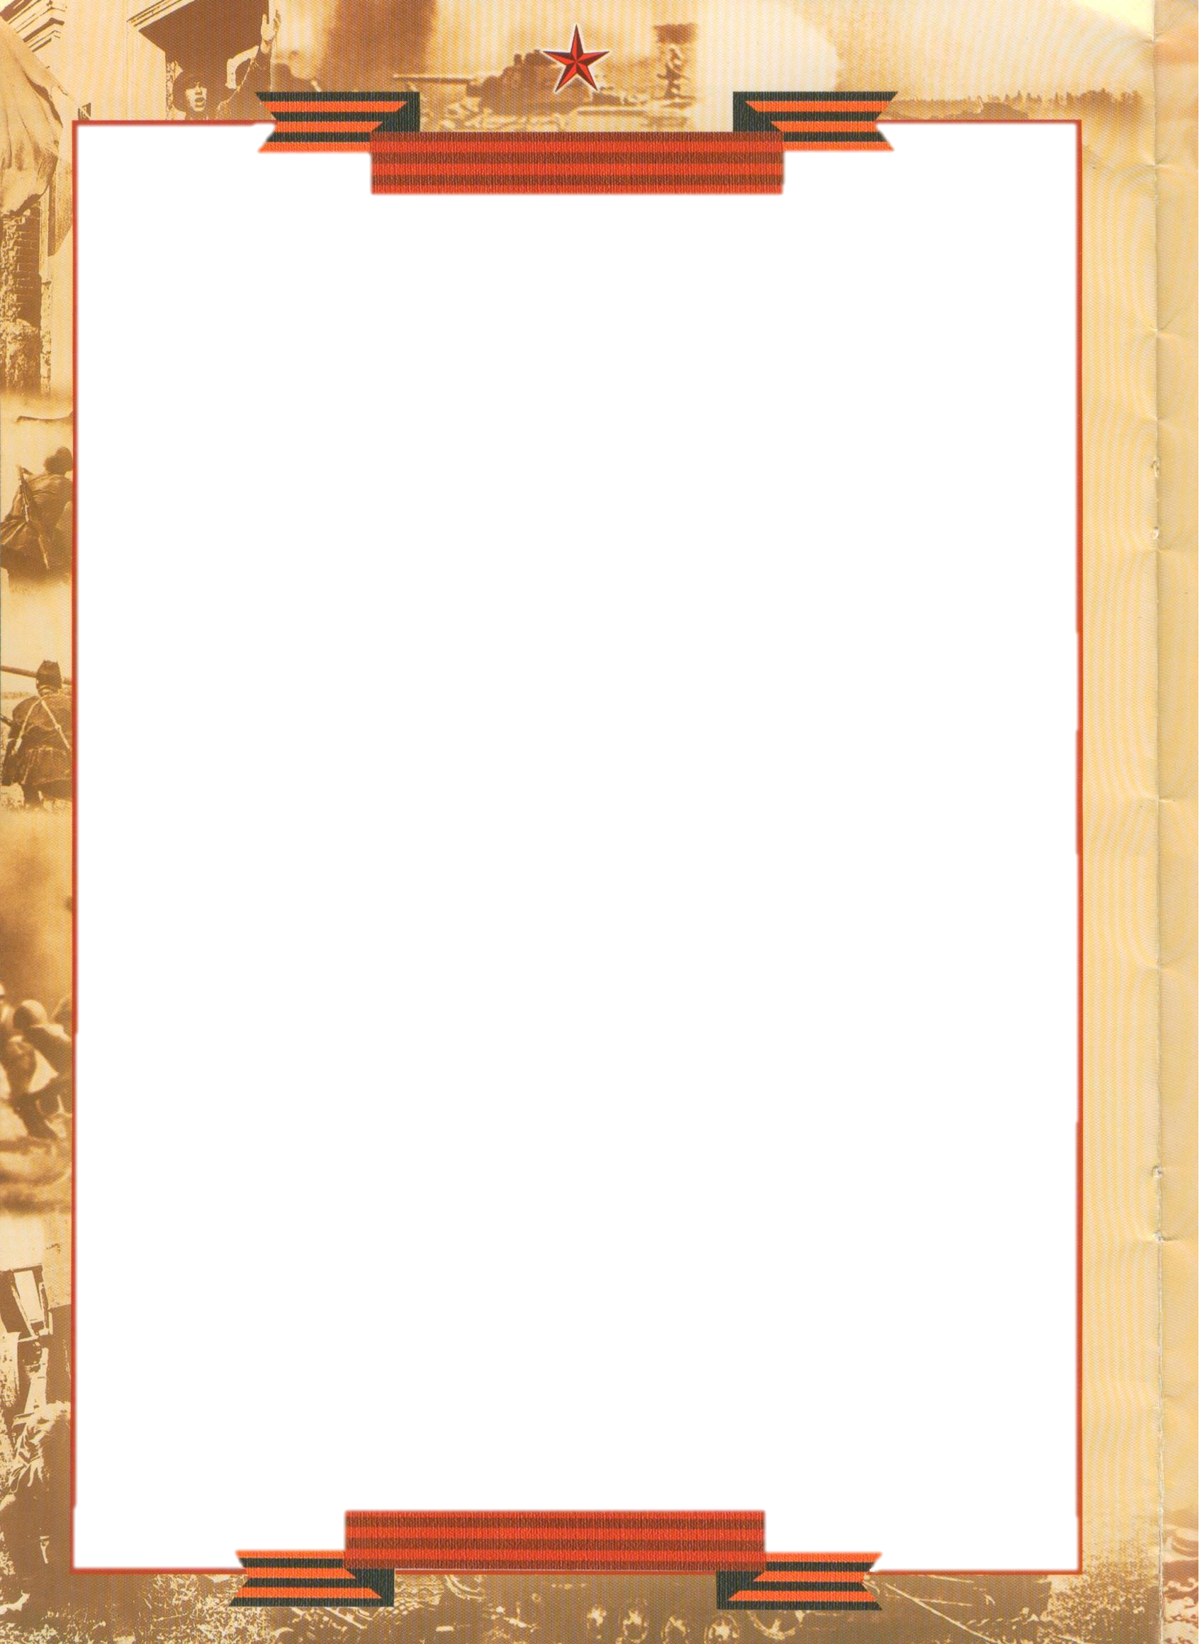

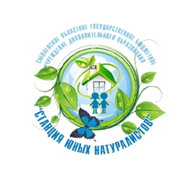
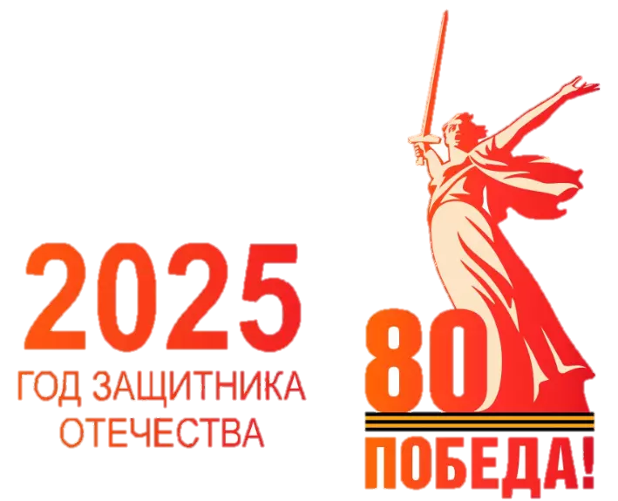

смоленское областное государственное бюджетное
учреждение дополнительного образования
«Станция юных натуралистов»

СЕРТИФИКАТ

ВЫДАН

________________________________________________________________

обучающей(ему)ся ____ класса
________________________________________________
________________________________________________

участнику

региональной акции
«У войны не женское лицо...»

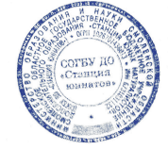
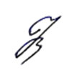
Директор Коренькова Н.В.

Смоленск 2025

